Milliy texnik malaka amaliy imtihoni topshiriqlari
Malaka yo’nalishi | Umumiy payvandlash bo'yicha mutaxassis | Topshiriq nomi | Chizma bo’yicha ishlash

※ Imtihon tugagandan so'ng o'zingiz bilan topshiriqlar varaqasini olishingiz mumkin.

Kod raqami |  |  | Imtihon sanasi va vaqti |  | Imtihon o’tkazish joyi

※ Imtihon vaqti : 2 soat
- ish topshirig'i : Chizmaga ko’ra Elektr yoyli payvandlash uskunasida(40 daqiqa) shuningdek gazda kesish uchun(20daqiqa)
CO₂ da payvandlash 60 daqiqa (qattiq sim, flyus sim)

1. Talablar
※ Payvandlashni chizmada ko’rsatilgan materiallar va ko'rsatmalarga muvofiq amalga oshirish kerak.
※ Imtihon topshiruvchi ishni bajarib bo’lgandan so’ng, payvandlangan metall sinov qismini tozalash silliqlash jarayoni imtihon oluvchining ko’rsatmasi va nazorati ostida amalga oshiriladi.
A. Payvandlash holati
1) Asosiy material yassi holatda o'rnatilishi kerak va payvandlash chapdan o’ngga qarab amalga oshirilishi kerak.
2) Asosiy material gorizontal holatda 90 ° da o'rnatilishi va gorizontal holatda payvandlanishi kerak.
3) Asosiy material vertikal holatda 90 ° da o'rnatilishi va vertikal holatda payvandlanishi kerak.

B. Payvandlash ishlari
1) Bajarilgan ishni topshirgandan keyin qayta ishlay olmasligi sababli etiborli bo'lish kerak.
2) Payvandlash chizmasida ko'rsatilganidek, 150 mm payvandlash yuzasi to’liq payvandlanishi kerak.
3) Payvandlash ishlari uchun zarur bo'lgan barcha sozlamalar, masalan, payvandlash oqimi, kuchlanish va gaz oqimining tezligi imtihon topshiruvchi tomonidan belgilanadi.
4) Imtihon ish o’rnida o'rnatilgan gazda kesish moslamasi yordamida metallni kesish ishini bajargandan so’ng T-shaklli (fillet) payvandlash jarayonini amalga oshiriladi.
5) Asosiy payvandlashda metallni aylantirib payvand qilmang.
(Misol: Birinchi vertikal o'tishni (to'liq chiziq) amalga oshirgandan so'ng, asosiy materialni aylantirmang va ikkinchi o'tish uchun qarama qarshi chok payvand qilmang)

D. Gazda kesish
1) Gazda kesish uskunasidan yoki gaz ballonidan gaz sizib chiqmasligini tekshiring.
2) Gazda kesish ishi uchun mavjud bo'lgan tegishli bosimni sozlash uchun har bir bosim regulyatorining tutqichini sozlang.
3) Alangani yoqgandan so'ng, gaz alangasini rostlab chizmada ko'rsatilgandek kesish ishini bajarish, alangani o'chirish.
4) Har bir shlangdagi qoldiq gazni chiqarilgandan so'ng, uskunani tartibga keltirish.
5) Gazda kesish ishidan so'ng, kesilgan metall sirtning ko'rinishi baholanadi, egov yoki silliqlash uskunalari bilan ishlov berish taqiqlanadi.
6) Gazda kesish ishi 20 daqiqa ichida amalga oshirilishi kerak.
E. T-shaklli (fillet) payvandlash
1) T-shaklli (fillet) payvandlashda payvand chokini chizmada ko'rsatilgan holatda payvandlanishi uchun asosiy materialni mahkamlagandan keyin payvandlanadi.
2) Chizmadagi asosiy metallning har ikki tomon chetidan 12.5 ±2.5 mmgacha bo’lgan oralig’ida (payvand qilinmaydigan qismidan tashqari) omonat chokini payvandlash kerak bo’lib omonat chok uzunligi 10 mm oralig’ida bo’lishi kerak
3) T-shaklli (fillet) payvandlashda chok kengligi va balandligi mos ravishda kerakli chok qadami uzunligining (katet) ±20% ~50% gacha bo'lgan oralig’ida payvandlanishi kerak.
2. Imtihon topshiruvchilar uchun eslatma
1) Imtihon topshiruvchilar faqat oʻzlari olib kelgan asboblar va maxsus jihozlardan foydalanishlari va xavfsizlik qoidalariga rioya qilishlari kerak.
2) Payvandlashni boshlashdan oldin imtihon topshriq materiali ishlov berish uchun egov yoki burchakli silliqlash uskunasida qayta ishlash yoki silliqlash ruxsat etiladi.
3) Payvand chokining ko'rinishini baholangandan so'ng, bosim orqali sinov o'tkaziladi (fillet uchun sindirish sinovi), payvandlashdan keyin payvand joyini egov yoki burchakli silliqlash uskunasi bilan qayta ishlash taqiqlanadi.
4) Sinov jarayonida maxsus kiyimi, himoya vositalari kiyiladimi yoki yo'qmi va ish paytida undan qanday foydalanishi, materiallar va asboblarni tartibga solishi va xavfsizlik qoidalariga rioya qilishi ham baholanadi.
5) Har bir topshiriq uchun ajratilgan imtihon vaqtida bajarilishi kerak va har bir topshiriq uchun ortib qolgan vaqtni boshqa topshiriqlar uchun ishlatib bo‘lmaydi.
6) Quyidagi bandlar imtihondan chetlashtirish va baholashdan chiqarib tashlanadi.
(1) Imtihon topshiruvchi imtihon paytida imtihondan voz kechish niyatini bildirganda.
(2) Amaliy imtihon paytida kamida bitta topshiriqda qatnashmasa
(3) Nazoratchi xavfsizlik nuqtai nazaridan boshqa gazda kesish ishlarini bajarish mumkin emasligi haqida hulosa qilganda.
(4) Nazoratchi payvandlash holati (sinov qismining erishi, pastki kesish, bir-biriga yopishish va boshqalar kabi payvandlash usuli va chokidagi nuqsonlar va hakozolar) Baholash me’zonlarida ko’rsatilgan talablarga mos kelmaydigan ish deb tan olsa baholanmaydi.
(5) Imtihon topshiriqlarining to’liq bajarmagan taqdirda (4/1) yoki imtihonni belgilangan vaqtida yakunlay olmasa.
(6) Payvandlangan chok yuzasini tashqi tekshiruvdan oldin egov yoki burchakli silliqlash uskunasi bilan ishlov berilgan ishlar.
(7) Payvandlash tugagandan so'ng sinov qismi va payvand chokini bolg'a bilan tozalash ishlari va taqdim etilgan elektrodlardan foydalanmagan ishlarda.
(8) Payvandlash chizmalari talablarga mos kelmaydigan ishlar va burchak payvand choklarida chizmalarda ko'rsatilgan payvandlash zonasida payvandlanmagan ishlar.
(9) Chizmada ko'rsatilganidek, omonat chok payvandlash ishlari bajarilmagan hollarda.
(10) T-shaklli birikmani sindirish sinovidan so'ng chok asosiy materialni eritib kirib borishi payvand choki uzunligining 50% dan kam bo'lgan ishlar.
(11) Payvand chokini kengligi va balandligi mos ravishda talab qilinadigan o’lcham (kated balandligidan) dan 4,8 dan 9 mm gacha bo'lgan oralig’idan tashqarida bo'lgan ishlar.
(12) Imtihon sinov topshiriqlarini 50% dan ortig'i (jami 4 tadan 2 tasi) sindirish va bukish testida 0 ball olgan ishlar.
(13) Payvandlashda payvandlash chokida oldinga, orqaga, yuqoriga yoki pastga yo'naltirilgan usullarning kombinatsiyasidan foydalanadigan ishlar (payvandlashning boshlanish va tugatish nuqtalari bir xil yo'nalishda payvandlanishi kerak).
(14) Uchma uch payvand chokining, chok balandligi boshlang'ich nuqtasi 10 mm, tugash nuqtasi 10 mm bundan mustasno bo’lgan joylarida asosiy material qalinligidan ko’ra past (0 mm dan kam) bo'lgan payvand ishlari.
(15) Payvandlash joyining chok balandligi 5 mm dan oshadigan ishlar
(16) Gazda kesishdan keyin kesilgan sirt egov yoki burchakni silliqlash uskunasi bilan ishlov berilgan ishlar.
(17) Gaz bilan kesilgan asosiy materialning uzunligi 125 ± 5 mm dan oshadigan ishlar
(18) Chizmada ko'rsatilgan asosiy materialning belgilangan burchagidan 10 ° dan ortiq burchak ostida payvandlangan ish.
(19) Uchma uch payvandlashda, sinov namunasining ildiz chokining (orqa ildiz chokining umumiy uzunligi) to'liq bo'lmagan termoyadroviy zonasi payvand zonasi uzunligidan 30 mm dan oshadigan ishlarda.
7) Topshiriqning har bir qismi imtihon ishlab chiqish tashkiloti tomonidan belgilangan muhr bilan bosilishi kerak, agar topshiriq muhrsiz topshirilsa, u baholanmaydi va diskvalifikatsiya qilinadi.

3. Xomashyo va materiallar ro’yhati

T/R | Material nomi | O’lchami | O’lchov birligi | miqdori | Izoh
1 | Yumshoq po’lat plastina | t6  100×150 | 개  dona | 2 | 1kishiga 2tadan har bir 150mmlik tarafi faska ochilishi kerak
2 | Yumshoq po’lat plastina | t10  125×150 | 개  Dona | 2 | 1kishiga 2tadan har bir 150mmlik tarafi faska ochilishi kerak
3 | Yumshoq po’lat plastina | t10  150×250 | 개  Dona | 1 | 1kishiga bir donadan ishlov berilmaydi
4 | Elektrodlar | E6013  Ø3.2 | Kg | 10 | Umumiy/Yuqori titan oksidi turi
4 | Elektrodlar | E6013  Ø4.0 | Kg | 10 | Umumiy/Yuqori titan oksidi turi
5 | Qattiq sim | Ø1.2 | Kg | 20 | Umumiy
6 | Flyus sim | Ø1.2 | Kg | 20 | Umumiy
7 | Kislarod | 6M³ | 병 | 2 | Umumiy
8 | Propan | 30l | 병 | 2 | Umumiy
9 | CO₂ (korbanat angedrid) |  | Kg | 24 | Umumiy
10 | Grendr disk | imtihonda ishlatish uchun | dona | 10 | Umumiy

※ Umumiy foydalanish uchun qo’shimcha taqdim etilgan materiallardan foydalaning.

[ochiq]
4 Chizma
Malaka yo’nalishi | Umumiy payvandlash bo'yicha mutaxassis | Topshiriq nomi | Qoplamali elektr yoy, CO₂ payvandlash va gazda kesish | O'lchov | N·S  belgilanmagan
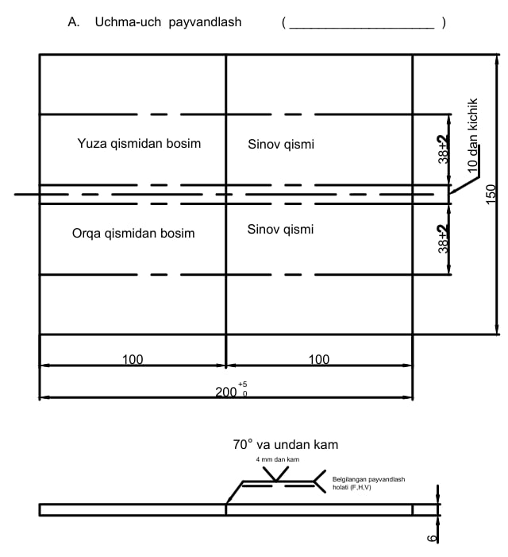
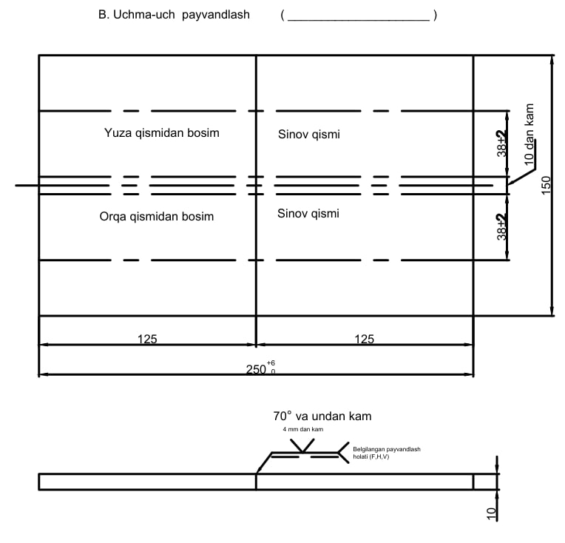

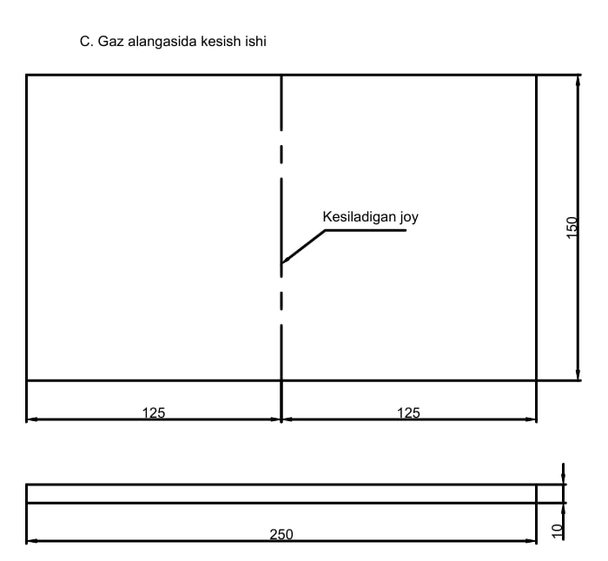
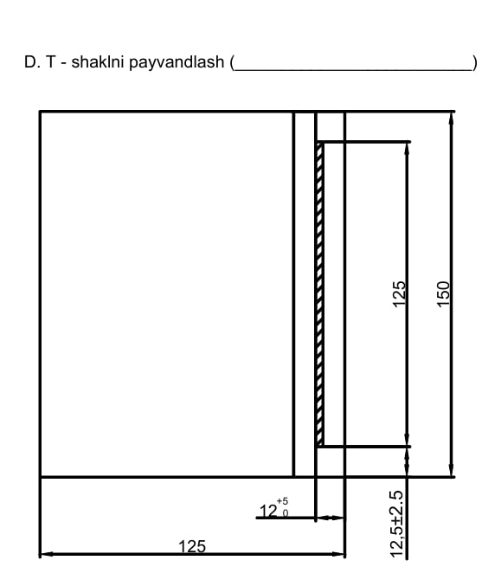

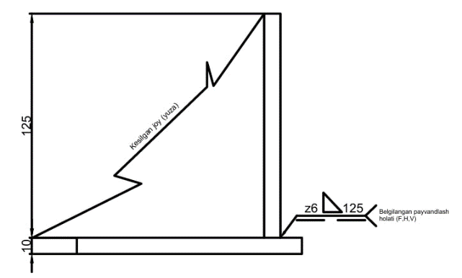

5. Imtihon topshiruvchilar o’zi bilan olib keladigan asboblar ro'yxati |  |  | Malaka yo’nalishi | Umumiy payvandlash bo'yicha mutaxassis
T/R | Olib keladigan asboblar nomi | O’lchamlar |  | O’lchov birligi | miqdori | izoh
1 | Gazda kesish uskunasinig qo’shimcha moslamalari | 10mm po’lat plastinani kesish uchun |  | dona | 1
2 | Temir chizg’ich(lineyka) | 300mm |  | dona | 1
3 | Ombur( qisgich) | 200mm kattalikda |  | dona | 1
4 | Magnitli burchak | Sinov qismlarini mahkamlash uchun |  | dona | 1
5 | Maxsus oyoq qoplamasi | payvandlash uchun |  | juft | 1
6 | Payvandlash niqobi(maska) | xavfsizligi uchun |  | dona | 1
7 | Payvandlash etaki (fartuk) | payvandlash uchun |  | dona | 1
8 | Payvandlash qo’lqopi | payvandlash uchun |  | juft | 1
9 | Maxsus oyoq kiyim | payvandlash uchun |  | juft | 1
10 | Sim schotka | payvandlash uchun |  | dona | 1
11 | Marker | Metallga chizish uchun |  | dona | 1
12 | Shlag ko’chirish bolg’asi | 150g |  | dona | 1
13 | Burchak o’lchagich | 250×150mm |  | dona | 1
14 | Egov | 300 mm |  | dona | 1
15 | Payvandlash kaskasi | payvandlash uchun |  | dona | 1
16 | Himoya ko’z oynagi | silliqlash uchun |  | dona | 1

6. Imtihon topshirish joyi |  |  | Malaka yo’nalishi |  | Umumiy payvandlash bo'yicha mutaxassis
T/R | Jihoz va uskunalar | O’lchami |  | O’lchov birligi | miqdor | Izoh
1 | Gazda kesish uskunasi | Metall plastina kesish uchun |  | To’plam | 5 | 1ta to’plam 3 kishi uchun
2 | Ish stoli | 1000×800×700 |  | Dona | 5 | 1 donasi 3 kishi uchun
3 | Elektryoyli payvandlash uskunasi | 200 A |  | Dona | 15 | 1 kishi uchun bir donadan
4 | CO2 payvandlash uskunasi | 300A |  | Dona | 15 | Qattiq va flusli simda payvandlash mumkun
5 | Payvandlash ish stoli | 1000×800×700 |  | Dona | 15 | Barcha holatda mahkamlash uskunasi
6 | Metall qirqish uskunasi (Glyatina) | Kesish uchun |  | Dona | 1 | Baholash uchun
7 | Bosim ostida sinash uskunasi | Qo’shimcha jihozlar |  | Dona | 1 | Baholash uchun
8 | Elektrod quritish pechi | Imkoniyatlar 50 kg yoki undan ko'p |  | Dona | 1 | Elektrod quritish uchun
9 | Tiska | 150mm |  | Dona | 15 | Ish stolini o’z ichiga olgan
10 | Nakavalnya(sandon) | Standart mahsuloti |  | Dona | 1
11 | Payvand choki o'lchagichlari  (burchak o'lchagichi) | 40mm |  | Dona | 1 | Baholash uchun
12 | Burchakli silliqlagich | Tashqi diametri 100 ~ 150 mm |  | Dona | 15 | Asosiy metalga ishlov berish uchun

